双新背景下高中生物学作业设计的实践探索
——以应对学情变化的校本化策略为例
顾培培 上海市西南位育中学
摘要：初中摇号入学政策的实施，使得以本校初中学生为主要生源的我校高中，在生源结构上发生了深刻变化。学生在学习基础、学习能力上的多元性对传统作业模式提出了新的挑战，尤其是在日常学习过程中，部分学生在加三学科上面临学习时间分配困难的问题。本文在分析问题成因的基础上，基于支架式教学、元认知、多元智能及差异化教学等理论，提出三项校本化应对策略：编制“学习支架”式核心概念的单元作业，聚焦核心素养的落实；推行“试卷的贴纸订正”深化科学思维训练；实施动手实践的阶段性作业，激发探究实践兴趣。三项举措分别从外部支持搭建、内部思维深化、多元智能激活三个维度切入，旨在实现“减负增效”，帮助学生在有限时间内实现学习效益的最大化。
关键词：双新背景 作业设计 学习支架 贴纸订正 动手实践
1.问题提出：学情变化对传统作业模式的挑战
近年来，随着双新改革的全面推行，高中阶段的育人方式和教学要求发生了深刻变化。与此同时，我校高中生源结构也呈现新的特点，学生在学习基础、学习能力、学习风格上的多元性日益凸显。这一变化对既有的教学模式提出了新的要求，其中，作业环节的问题尤为突出，成为一线教师需要深入思考的实践课题。
进入高中阶段后，学科门类增多、各科知识容量与难度显著提升，部分学生在面对多门学科时表现出学习吃力的状况，需要投入较多时间和精力才能跟上教学进度。在此背景下，用于选修的加三学科的学习时间面临一定挤压。在日常学习过程中，各科作业量相对集中，部分学生在作业完成度上面临困难，难以兼顾所有学科。这不仅影响了作业的诊断、巩固功能的发挥，也在一定程度上影响了学生的学习信心和教师的教学热情。如何针对学情变化，为学习能力尚在培育期、时间精力有限的学生设计科学合理的作业，已成为当前教育教学中值得深入探索的课题。
2.原因探究：能力、时间与作业设计的深层错位
部分学生陷入作业困境，绝非简单的态度问题所能概括，其背后是学生实际能力、有限时间与作业设计理念之间的多重错位。
2.1 学习能力的差异与巩固需求的矛盾
部分学生在初中阶段未能建立起扎实的学科知识体系和高效的学习方法。面对高中课程陡然增加的难度和容量，他们普遍存在“消化不良”的情况。核心概念理解模糊、知识迁移能力弱，导致他们在完成常规作业时耗时甚多而收效甚微。
他们最需要的是对核心概念的反复咀嚼和针对性巩固，而非题海战术式的全面铺开。
2.2 有限的时间精力与繁重作业量的矛盾
在语数外等科目上已需投入较多精力，学生用于加三学科的时间自然相对有限。日常学习中，各科作业相对集中，当作业总量超过学生可承受的限度时，部分学生便难以兼顾所有学科。
2.3 作业内容“大而全”与学情差异化的矛盾
传统作业设计往往追求知识点的全面覆盖和题型的完整训练，追求“大而全”的覆盖面。对于基础相对薄弱的学生而言，这种作业包含了大量超出其现有水平的题目。他们耗费时间却难以获得成就感，反而容易产生畏难情绪，与双新背景下“关注每一个学生发展”的理念不相适应。
2.4 订正要求“浅而表”与思维深化的矛盾
传统的作业订正往往停留在“把错题答案改对”的浅表层面，学生只需将正确答案写在旁边，无需深入反思错误根源。这种形式化的订正方式难以触及思维盲点，无法帮助学生真正理解错误原因、深化科学思维。与新课标强调的“重视学生思维发展”的要求存在差距，导致同样的错误一犯再犯，学习效率低下。
2.5 作业形式“单而一”与多元发展的矛盾
长期以来，作业设计以书面形式为主，侧重于语言智能和逻辑-数理智能的训练。然而，加三学科如生物等，本身包含着丰富的观察、实验、操作等实践性内容，单一的书面作业难以满足不同学习风格学生的需求，也未能充分激活学生的多元智能，与双新背景下“倡导探究性学习”、“注重实践能力培养”的理念尚有距离，导致部分动手能力强但书面表达能力弱的学生难以充分展现其学习成果。
综上所述，问题的核心在于作业的设计与实施需要更好地适应学情变化，更充分地体现双新理念。要破解这一困局，亟需从学理层面寻求支撑，以科学的教育理论指导作业设计的改革实践。
3.应对处理：精准设计，多元赋能——校本化作业改革的实践探索
面对上述困境，关键在于“增效”与“多元”，即通过优化作业设计，提升单位时间内的学习价值，同时拓展作业形式，激活不同类型学生的学习潜能。在改革实践中，我们借鉴了支架式教学、元认知理论和多元智能理论，形成了三项互为补充、层层递进的核心策略。这三项理论之间存在着内在的逻辑关联：支架式教学理论关注如何为学生搭建“外部支持”，帮助他们跨越最近发展区；元认知理论聚焦如何激活学生的“内部监控”，引导他们进行深度反思；多元智能理论则着眼于如何适应学生的“个体差异”，为不同优势智能的学生提供多元化的学习路径。三者由外而内、由共性到个性，共同构成了一个完整的作业设计理论框架。
3.1 搭建“学习支架”：聚焦核心概念的单元作业重构
针对学生时间紧、基础弱、抓不住重点的问题，我们改变了传统练习卷“全面覆盖、难度递进”的编排思路，转而编制一套聚焦核心概念的“学习支架”式单元作业。这一策略的理论依据是维果茨基的“最近发展区”理论及其衍生的支架式教学（Scaffolding Instruction）思想。该理论认为，学生的发展存在两种水平：一是“现有发展水平”（即独立完成任务的能力），二是“潜在发展水平”（即在他人帮助下能达到的水平），两者之间的区域即为“最近发展区”^{[1]}。有效的教学应在这一区域内为学生提供适当的“脚手架”——一种暂时的、可逐步撤除的支持，帮助学生跨越学习障碍。这是作业改革的“外部支持”层面，为后续的思维深化和多元发展奠定基础。
部分学生由于基础相对薄弱，其“现有发展水平”与练习要求的“潜在发展水平”之间存在一定落差。传统的练习卷试图一步到位地覆盖所有知识点，相当于要求学生在没有支撑的情况下直接跳上高台，结果必然是部分学生难以跟上。为此，我们进行了以下设计：
3.1.1 萃取核心概念
高一生物备课组深入研究课程标准和教材，摒弃细枝末节，为每个章节提炼出最核心、最基础的核心概念。例如，在生物学必修一“细胞的代谢”复习中，不再追求所有细节的罗列，而是聚焦“物质跨膜运输方式”、“酶的作用与特性”、“光合作用与细胞呼吸基本过程”等构成学科骨架的核心概念。
3.1.2 习题化呈现与引导
将这些核心概念设计成具有引导性的习题。题目本身不是目的，而是帮助学生回顾、理解和运用核心概念的“抓手”。例如，设计分解步骤的填空题，或是一组辨析概念的编号选择题，引导学生一步步完成对核心概念的建构。
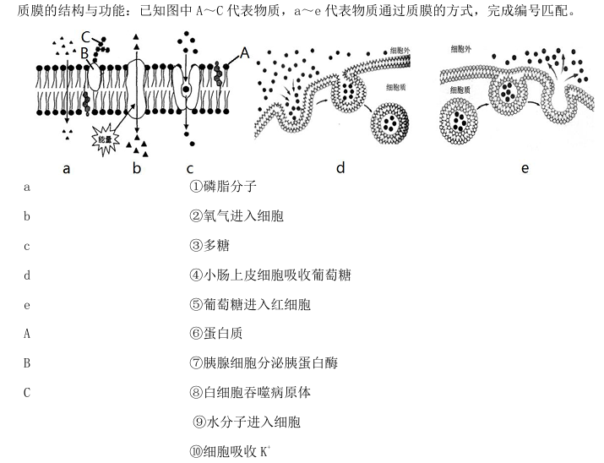

图1 《细胞通过质膜与外界进行物质交换》“学习支架”

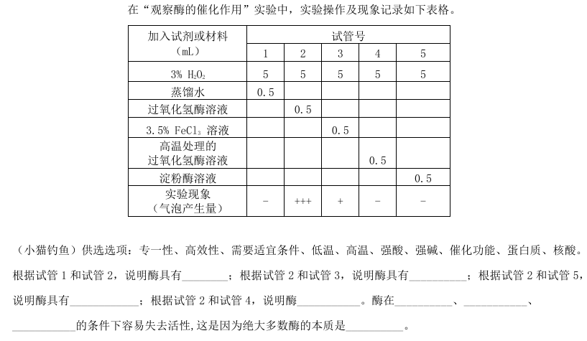
图2 《酶催化细胞的化学反应》“学习支架”

3.1.3 提供学习“脚手架”
这套单元作业的功能定位是“支架”而非“考卷”。它明确了“最少必需知能”是什么，为所有学生，特别是学习基础相对薄弱的学生，划定了一个清晰可达的练习底线。学生通过完成这份作业，能用较短的时间、较高的效率，将本学期最关键的“压舱石”知识巩固一遍。实践表明，这种“有所不为才能有所为”的策略，精准对接了学生的最近发展区，有效节约了学生的期末复习时间，让他们在有限精力内抓住了最主要的内容，提升了复习的获得感和自信心。
3.2 推行“试卷贴纸订正”：以元认知监控培育科学思维
在为学生搭建好外部支持的基础上，我们进一步聚焦学生内部的思维过程，着力攻克“如何改”的难关。传统的改错方式收效甚微，我们创新性地设计了“贴纸订正”要求，将订正过程从单纯的结果修正转变为深度的思维复盘。这一策略的理论基础是美国心理学家弗拉维尔（Flavell）提出的元认知（Metacognition）理论。元认知是指“对认知的认知”，即个体对自己认知过程的自我觉察、自我监控和自我调节^{[2]}。元认知能力强的学生，能够清晰地意识到“我哪里懂了、哪里不懂”“我为什么做错了”“我该用什么方法改正”，从而进行有针对性的学习。这是在“学习支架”外部支持的基础上，进一步激活学生内部思维动力的关键环节。
传统的“只改答案”的订正方式，缺失的正是元认知的参与。学生只关注“结果是什么”，而不追问“错因是什么”。“贴纸订正”法的设计，其核心在于强制性地启动学生的元认知监控，以培育科学思维。
3.2.1 形式创新，明确任务
我们要求学生订正时，不能直接在原卷上涂改，而是另外附上一张纸，清晰写明：题号、正确答案、以及最关键的部分——原因分析。这张“贴纸”像一份微型的“错题诊断报告”，将订正过程显性化、规范化。
3.2.2 分层归因，精准施策
“原因分析”是“贴纸订正”的核心，我们引导学生根据错误类型进行不同深度的反思。针对概念混淆：订正要求将相关概念各抄写一遍，并用自己的语言进行辨析；针对选择题失误：学生必须分析当初为何误选了错误选项，以及为何漏掉了正确选项，通过对比洞察思维漏洞；针对过程性错误：订正不能只抄最终答案，需要重新梳理完整的解题过程，并用红笔在关键步骤旁标注当时的思维卡点。
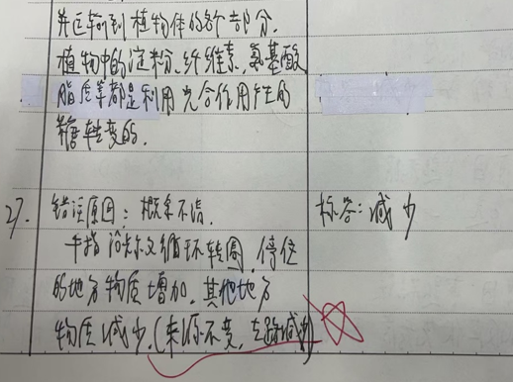

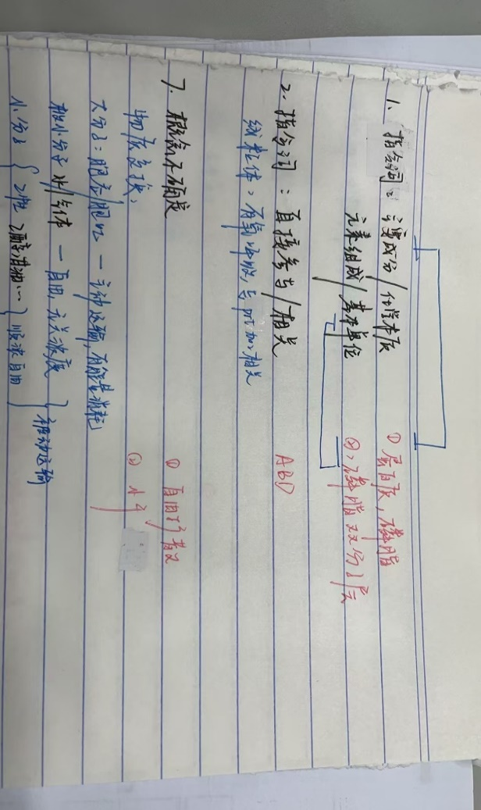

图3 某同学“试卷贴纸订正”

3.2.3 效果与意义
“试卷贴纸订正”将一次性的“改错”变成了一个包含“识别错误—分析原因—重构认知”的完整学习闭环。它迫使学生从“做题者”的角色中抽离出来，站在“反思者”的角度审视自己的思维过程，识别思维漏洞，进而实现自我调节与修正。这种“元认知式订正”将一次性的错误转化为深度学习的契机，使教师能精准把握学生的思维症结，同时为学生积累了极具价值的个性化错题资源。
3.3 激活“动手实践”：以多元评价强化探究实践
在完成外部支持搭建和内部思维深化之后，我们进一步拓展作业的多元可能，以满足不同学生的个性化发展需求。在精简书面作业、深化订正反思的同时，我们意识到，单一形式的作业改革仍不足以覆盖学情变化带来的多元需求。部分学生在传统书面作业中难以充分展现其学习成果，但他们动手能力强、形象思维活跃，只是缺乏展现的平台。为此，我们尝试引入动手实践与书面作业相结合的评价策略。这一策略的理论依据是美国心理学家加德纳（Gardner）提出的多元智能理论（Multiple Intelligences Theory）。该理论反对将智能局限于语言智能和逻辑-数理智能的狭隘观点，认为人类至少拥有八种相对独立的智能。加德纳强调，教育应当尊重学生的智能差异，提供多样化的学习途径和评价方式，让每个学生都有机会发挥自己的优势智能^{[3]}。这是在“学习支架”和“贴纸订正”的基础上，进一步实现个性化、多元化发展的延伸与拓展。传统的书面作业过度倚重语言智能和逻辑-数理智能，这正是部分学生的相对弱项。为此，我们进行了以下设计：
3.3.1 实践作业设计：以寒假模型制作为例
利用寒假时间，我们布置了“细胞结构模型”和“有丝分裂模型”制作的作业。这一设计调动了空间智能（对立体结构的把握）、身体-动觉智能（动手操作、模型构建）和自然观察智能（对生命结构的观察与理解），为那些在传统书面作业中难以充分展现的学生打开了另一扇窗。
3.3.2 实践效果：激活多元智能
实践结果令人欣喜。学生普遍表现出对动手操作作业的积极性，一些平时书面作业完成度不高的学生也主动提交了模型作业。究其原因，这类作业降低了文字表达的门槛，让动手能力强的学生找到了“用武之地”，他们在制作过程中主动查阅资料、理解结构、琢磨呈现方式，实现了“做中学”的深度学习。这一现象生动印证了多元智能理论的核心观点：当学习任务与学生优势智能相匹配时，他们的学习潜能就会被充分激活。
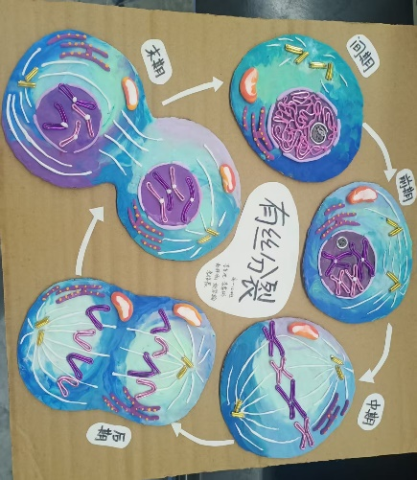
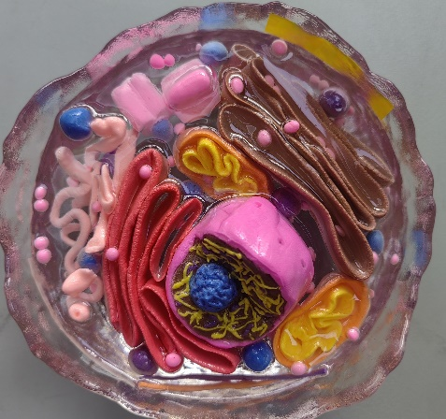

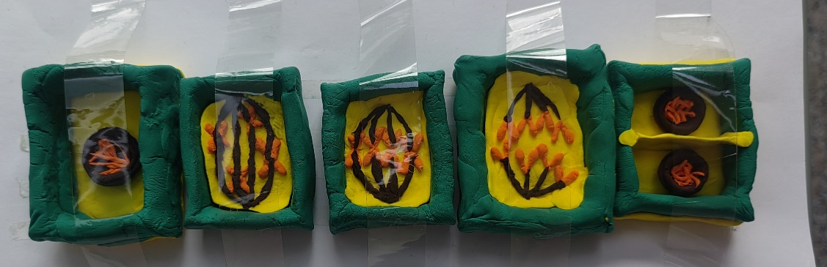

图4 寒假“模型作业”优秀作品

3.3.3 展示评价：以成就感驱动持续投入
寒假过后，我们在年级组方厅进行了部分优秀作业的展示，并制作了选票让全高一的学生进行欣赏并投票。选票上除了列出候选作品外，还设置了“火眼金睛”奖——学生若选中的作品与最终获奖的前三位完全符合，即可获得这一特别奖项。这一环节的设计别有深意：一方面，作品展示将私人的学习成果转化为公共的学习资源，营造了互相欣赏、互相学习的氛围；另一方面，投票机制赋予学生评价的权力，增强了他们的参与感和获得感。“火眼金睛”奖的设立，进一步提升了活动的趣味性和参与度，激励学生更加认真地观摩、比较和分析每一件作品，在评价他人成果的过程中深化对学科内容的理解。对于被展示的学生而言，这是一种强有力的正向激励；对于观摩的学生而言，这也是一次生动直观的学习机会；而对于获得“火眼金睛”奖的学生而言，他们的审美判断和观察能力得到了认可，实现了“在评价中学习”的深层目标。
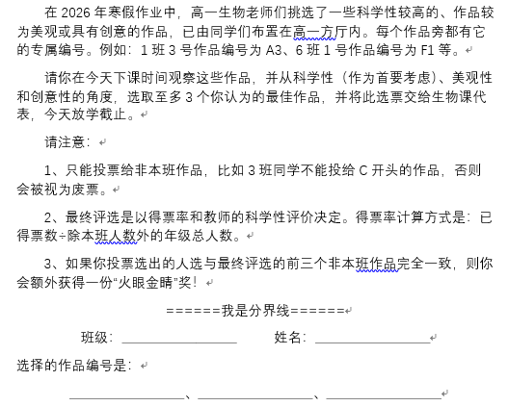
图5 生物寒假作业选票

3.4 三项策略的内在逻辑：由外而内、由共性到个性的系统建构
上述三项策略并非孤立的举措，而是共同构成了一个由外而内、由共性到个性的有机整体。其背后的统摄性理论是汤姆林森（Tomlinson）等人系统发展的差异化教学（Differentiated Instruction）理论。该理论的核心主张是：教师应根据学生在准备水平、学习兴趣和学习风格上的差异，主动调整教学内容、过程、成果和评价方式，以确保每个学生都能在原有基础上获得最大程度的成长^{[4]}。
从理论逻辑来看，三项策略依次对应三个层次：第一层次是“学习支架”策略，基于支架式教学理论，着眼于为学生提供外部支持，帮助他们跨越最近发展区；第二层次是“贴纸订正”策略，基于元认知理论，着眼于激活学生的内部监控，引导他们进行深度反思；第三层次是“动手实践”策略，基于多元智能理论，着眼于适应学生的个体差异，为不同优势智能的学生提供多元化的学习路径。三者由外而内、由共性到个性，层层递进，环环相扣。
从实践维度来看，三项策略从不同角度呼应了差异化教学的理念：“学习支架”作业是在“内容”上的差异化——为基础相对薄弱的学生提供了“兜底”保障；“贴纸订正”是在“过程”上的差异化——允许学生根据自身错误类型进行不同深度的反思，实现了个性化的思维训练；动手实践作业是在“成果”和“评价”上的差异化——为不同智能优势的学生提供了展示自我的多元平台。三项策略协同作用，共同构建了一个更具包容性和适应性的作业系统。
四、结语
面对双新背景下学情变化带来的教育新课题，作业设计需要从“关注量”转向“关注质”，从“面向全体”转向“关照个体”，从“单一形式”转向“多元赋能”。高一生物的三项校本化举措——编制“学习支架”作业，实现了核心概念的精准聚焦，为学生提供外部支持；推行“贴纸订正”法，促进了科学思维的深度培育，激活学生内部反思；实施动手实践作业与展示评价，强化了探究实践能力的培养，适应学生多元差异。这些举措的背后，是支架式教学理论、元认知理论和多元智能理论的坚实支撑，三者由外而内、由共性到个性，共同构成了一个系统的作业设计理论框架，使我们的实践探索有了明确的学理依据和方向指引。

主要参考文献：
[1] 维果茨基. 思维与语言[M]. 李维，译. 杭州：浙江教育出版社，1997：78-92.
[2] Flavell J H. Metacognition and cognitive monitoring：A new area of cognitive-developmental inquiry[J]. American Psychologist，1979，34(10)：906-911.
[3] Gardner H. Frames of mind：The theory of multiple intelligences[M]. New York：Basic Books，1983：56-78.
[4] Tomlinson C A. The differentiated classroom：Responding to the needs of all learners[M]. Alexandria，VA：Association for Supervision and Curriculum Development，1999：1-15.

